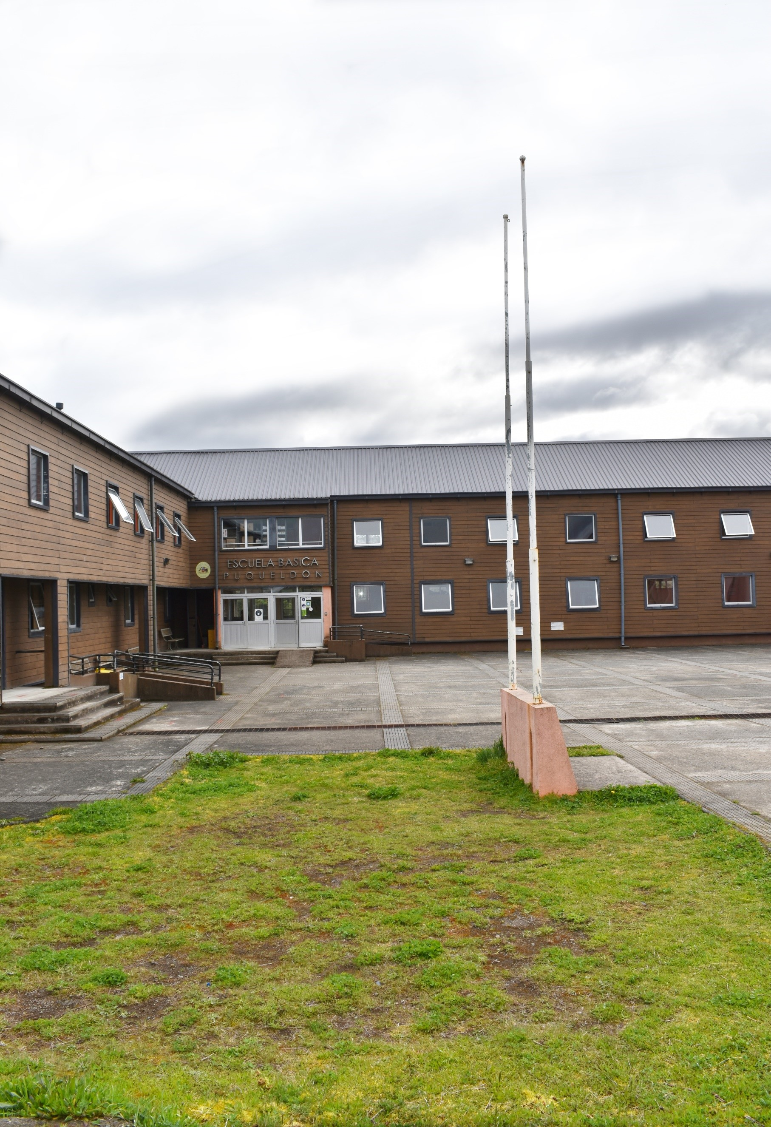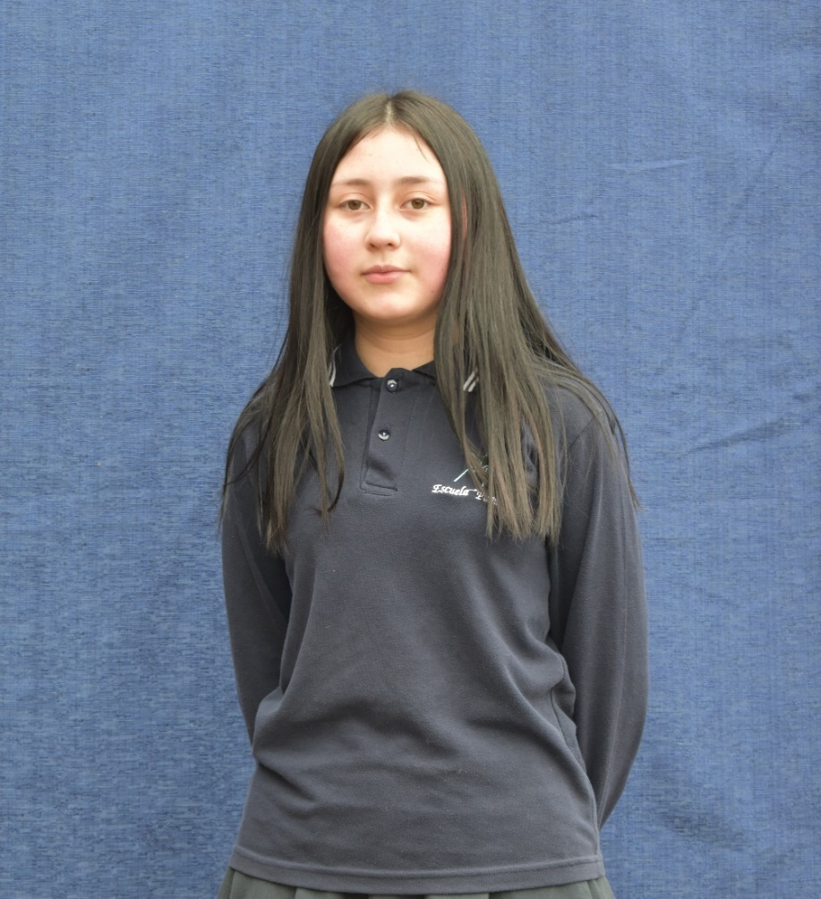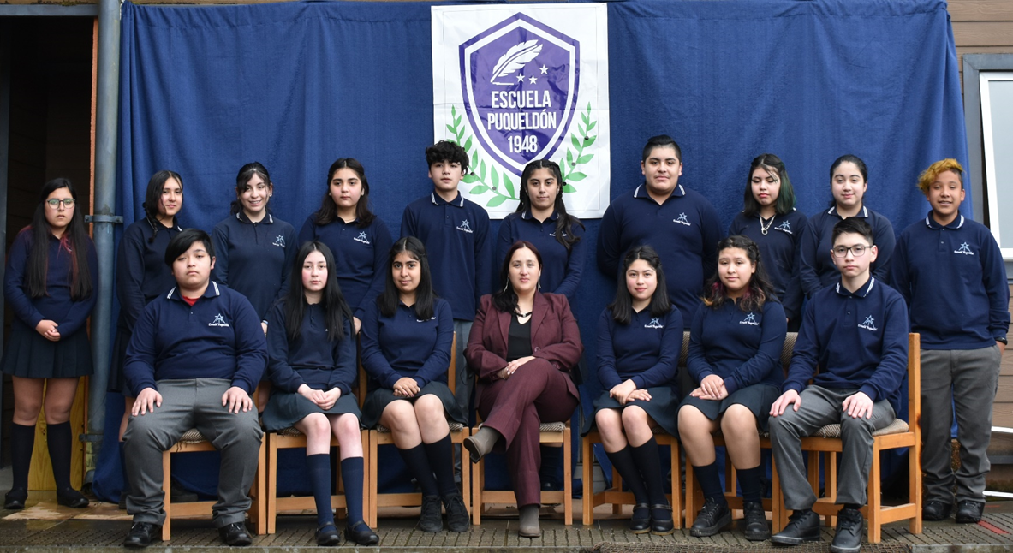

**Compañeros/as**

**Albornoz Abarzúa Cristopher Andres**

**Altamirano Tarumán Kateryn Adelina**

**Alvarado Zambrano Antonio Alfredo**

**Andrade Vargas Enya Alexandra**

**Cárdenas Quedimán Hernán Jeremías**

**Cárdenas Soriano Amalia Isidora**

**Cárdenas Vargas Kiara Belén**

**Cruces Tarumán Aylin Scarleth**

**Elgueta Vejar Erick Nicolás**

**García Cornejo Alan Guillermo**

**Godoy Cárdenas Xiomara Antonella**

**Igor Barría Thomas Alonso**

**Mardones Salas Ariana Scarlet**

**Martínez Martínez Javiera Paz**

**Merino Soto Sebastián Eduardo**

**Miranda Quelimpane Maite Alejandra**

**Montiel Ruiz Francisca Marina**

**Ojeda Mansilla Scarlett Viviana**

**Pérez Catilicán Fernanda Jeannette**

**Rivera Zúñiga Isidora Polett**

**Torres Chodin Gabriel Emilio**

**Union González Saray Safiro Millaray**

**Uribe Aguilar Maryangel Stephannie**

**Vivar Ojeda Daphne Mariel**

**Zúñiga Berdún María Victoria**



Yarela Millaray Nahuel Díaz